TD Routing Information Protocol

Question 4 :
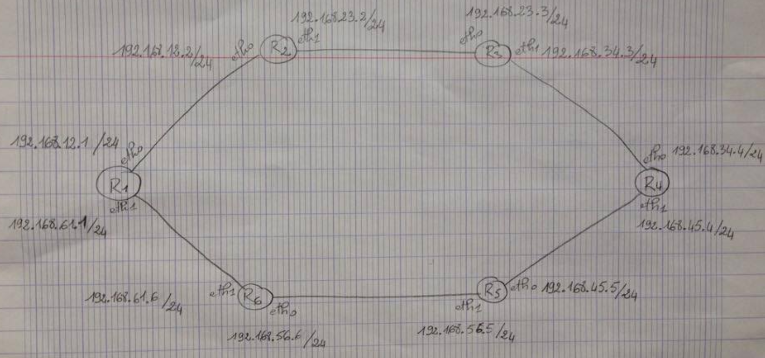
Illustration 1: Topologie

Routeur | Interface | Adresse
R1 | Ethernet 1/0 | 192.168.12.1 / 24
R1 | Ethernet 1/1 | 192.168.61.1 /24
R2 | Ethernet 1/0 | 192.168.12.2 / 24
R2 | Ethernet 1/1 | 172.168.23.2 / 24
R3 | Ethernet 1/0 | 172.168.23.3 / 24
R3 | Ethernet 1/1 | 168.168.34.3 / 24
R4 | Ethernet 1/0 | 190.168.34.4 / 24
R4 | Ethernet 1/1 | 180.168.45.4 / 24
R5 | Ethernet 1/0 | 194.168.45.5 / 24
R5 | Ethernet 1/1 | 168.168.56.5 / 24
R6 | Ethernet 1/0 | 194.168.56.6 / 24
R6 | Ethernet 1/1 | 192.168.61.6 / 24

Question 6 :
=====capture======
R1 a une route vers chaque sous réseau. La connectivité avec les autres sous réseaux marchent bien.

Question 7 :
=====capture=====

Les captures du lien R2 – R2 laisse voir des messages de protocole LOOP et RIPv2.
Pour les messages de protocole LOOP, les adresses source et destination sont identiques, ceci est du au fait que les ports reçoivent les messages qu’ils emettent.
Pour les messages de protocole RIPv2, l’adresse source est une adresse ip et l’adresse destination est 224.0.0.9. En effet, avec RIPv2, les routes sont envoyées à l'adresse multicast 224.0.0.9, afin de répondre aux contraintes du réseau.

R1 arrive à joindre de nouveau R3 au bout d’environs 5 minutes.

Question 8 :

Sur les captures des liens R1-R2 et R3-R4, les messages ne changent pas (avec les protocoles LOOP et RIPv2). Les 2 routeurs R2 et R3 essaient de s ‘inter-connecter au bout de plus ou moins 15 minutes, aprés tout redevient normal.

Question 9 :

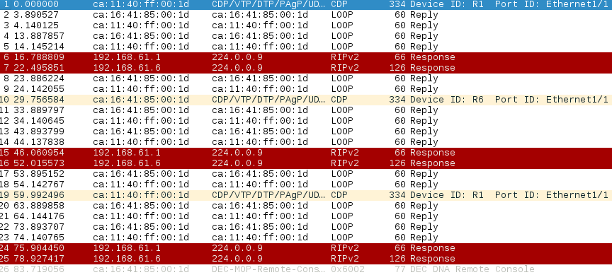
Illustration 2: Messages en sorite de R1

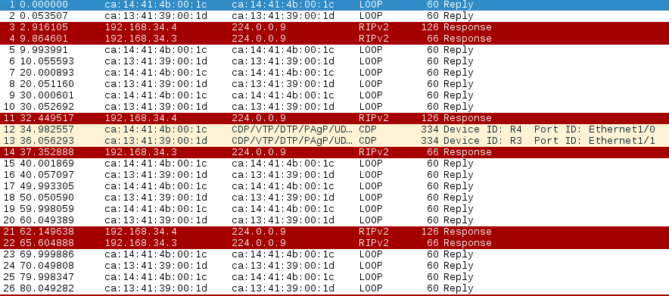
Illustration 3: Messages en sortie de R3
Aprés supppression du routeur R2, les messages obtenus sont semblables à ceux observés à la question 7.
Pour notre cas, la convergence a pris plus de 20 minutes.

